МІНІСТЕРСТВО ОСВІТИ І НАУКИ УКРАЇНИ
НАЦІОНАЛЬНИЙ УНІВЕРСИТЕТ «ЛЬВІВСЬКА ПОЛІТЕХНІКА»
ІНСТИТУТ КОМП’ЮТЕРНИХ НАУК ТА ІНФОРМАЦІЙНИХ ТЕХНОЛОГІЙ
КАФЕДРА СИСТЕМ ШТУЧНОГО ІНТЕЛЕКТУ



Лабораторна робота №4
на тему: "Робота з одновимірними масивами"

Виконав:
студент групи КН-109
Гречух Тарас
Прийняв:
Варецький Я.Ю.

ЛЬВІВ 2018
Лабораторна робота №4
Тема роботи: Робота з одновимірними масивами.
Мета роботи: Одержання навичок обробки одновимірних масивів.
Постановка завдання :
Варіант 5
- Сформувати одновимірний масив цілих чисел, використовуючи генератор випадкових чисел.
- Роздрукувати отриманий масив.
- Знищити елементи кратні 7.
- Додати після кожного непарного елемента масиву елемент зі значенням 0.
- Роздрукувати отриманий масив.

Код програми:
#include <stdio.h>
#include <math.h>
#include <time.h>
#include <iostream>

int main(void)
{
printf("Please, enter number of elements: ");
int n;
scanf_s("%d", &n);

int arr[100];

srand(time(0));

printf("Your massive: { ");
for (int i = 0; i < n; i++)
{
arr[i] = rand() % 100;
printf("%d, ", arr[i]);
}
printf("}\n\n");

printf("Your massive + some magic: {");
for (int i = 0; i < n; i++)
{
if (arr[i] % 7 != 0)
{
if (arr[i] % 2 == 0)
{
printf("%d, 0, ", arr[i]);
}
else
{
printf("%d, ", arr[i]);
}
}
}
printf("}\n\n");

system("pause");
}
Результат виконання програми:

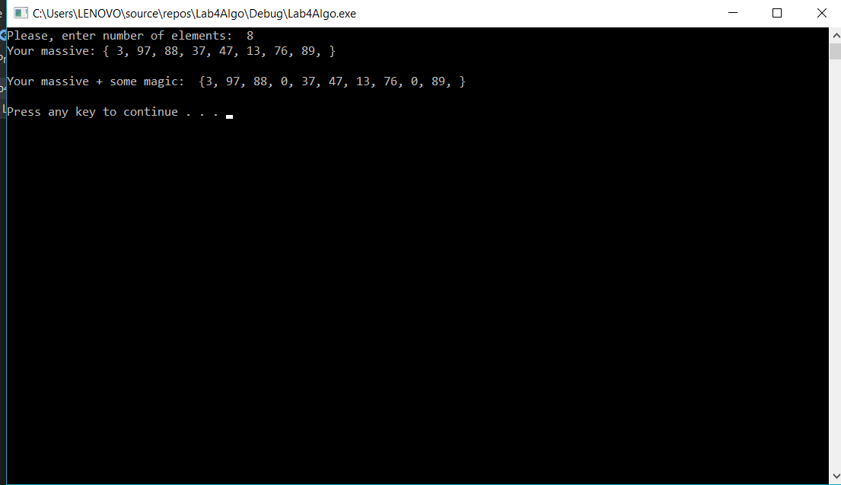

Прогрес в CS50:
На даний момент (03.10) я знаходжусь на тижні 3 і виконую завдання 3-1.

